**学校与吴泾镇司法所联合开展反电信诈骗宣传**

为进一步增强学校师生防电信诈骗的意识，提高防范电信诈骗的能力，5月24日中午，学校保卫科携手闵行区检察院、吴泾镇司法所在中央大道开展反电信诈骗宣传活动。

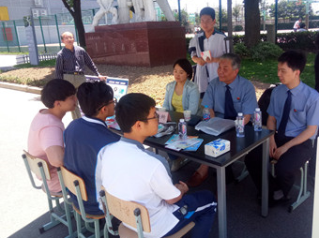正值中午饭间时刻，醒目的宣传活动吸引了大批师生，学校师生自觉领取反电信诈骗的宣传资料并认真阅读，遇到疑惑的问题向司法和检察院的工作人员请教咨询。闵行区检察院的肖老师以真实的案例，向学生讲解电信诈骗的伎俩，提醒大家，当陌生人和你谈话，并要求谈话内容要保密，禁止向其他人透露消息时，要及时警觉；接到陌生电话以贩毒、走私、洗黑钱等为借口要求提供银行卡账户时，要及时向公安机关或相关部门求证，不要随意透露个人信息；在银行或ATM机办理转账手续时，一定要听从银行工作人员的提示，认真阅读警示告示或直接向其询问。

通过开展系列防范电信诈骗教育活动，使广大师生提高防范电信诈骗的意识，增强识别电信诈骗的能力，活动虽然短暂但成效显著，赢得了广大师生的支持，纷纷表示要主动向家庭成员和同学宣传，让更多的人了解各种诈骗手段，提高防范意识。宣传教育活动则进一步促进良好校园风气的养成，促进了和谐校园、和谐社会的构建。